Показатели к критерию 1
Управление организацией школьного питания
Показатель 1.1.
Нормативно-правовое обеспечение совершенствования организации школьного питания в МОУ Беловская ООШ
С целью обеспечения горячим питанием учащихся в школе создана нормативно-правовая база организации питания, которая представлена в таблице №1.

Таблица №1. Документы, обеспечивающие организацию питания

Перечень документов | Документ, №, дата
Закон Костромской области «О предоставлении субсидий бюджетам муниципальных районов на питание обучающихся 1-9 классов муниципальных общеобразовательных учреждений» | От 10 июля 2008г, №3042
Постановление Костромской областной думы | От 10 июля 2008г, №3042
Приказ Департамента образования и науки Костромской области «Об утверждении формы отчета о размере средств, фактически выделенных из бюджета муниципального района на питание учащихся 1-9 классов муниципальных общеобразовательных учреждений Костромской области» | От 18 августа 2008г, №1318
Районная целевая программа «Совершенствование организации питания учащихся общеобразовательных учреждений Чухломского муниципального района Костромской области» | От 18 сентября 2008г
Примерные меню горячих школьных завтраков и обедов для организации питания детей 7-11 и 11-18 лет в государственных образовательных учреждениях. Методические рекомендации. | От 24 августа 2007г, №0100/8605-07-34
Рекомендуемые среднесуточные наборы продуктов для питания детей 7-11 и 11-18 лет. Методические рекомендации. | От 24 августа 2007г, № 0100/8604-07-34
Санитарно-эпидемиологические правила «Санитарно-эпидемиологические требования к организациям общественного питания, изготовлению и оборотоспособности в них пищевых продуктов и продовольственного сырья» | СанПиН 2.4.5.2409-08
Приказ по школе «Об организации питания учащихся» | От 3 сентября 2008г, №43

Показатель 1.2.
Наличие четко обозначенных, актуальных целей и задач совершенствования организации школьного питания.

Цель: обеспечение школьников качественным сбалансированным питанием, совершенствование системы организации питания, способствующей формированию здорового образа жизни у школьников и навыков рационального здорового питания.

Задачи:
- Обеспечить всех учащихся школы сбалансированным горячим питанием.
- Разработать меры по удешевлению стоимости школьных обедов.
- Объединить усилия педагогов, родителей, администрации школы, повара в обеспечении рациональным, полноценным питанием всех учащихся школы.
- Укрепить и обновить материально-техническую базу школьной столовой.
- Повысить ответственность работника пищеблока, детей и подростков.
- Разработать систему мониторинга за организацией и состоянием питания.
2. Актуальность. Дети находятся в школе от 4-7 часов. Школьная программа стала более сложной, дети очень устают от уроков. После уроков посещают кружки в школе и Доме Культуры. Многие дети проживают в 2-4 километрах от школы, утром уходят из дома рано пешком и возвращаются также пешком после всех занятий, затрачивая время и на дорогу.
Одной из важных задач школы является формирование у детей ответственного отношения к своему здоровью. Школьники должны узнать и принять для себя основные принципы здорового образа жизни. Здоровье и развитие учащихся во многом зависят от полноценного сбалансированного питания и эффективности его организации в школе, так как именно в школьном возрасте, когда активно формируются привычки, наибольшее значение имеет воспитание навыков рационального питания. Нужно объяснить ребенку, как питание важно для него и его организма. Чтобы учиться хорошо, надо хорошо кушать. А организация полноценного питания во всех школах должна стать приоритетным направлением деятельности государства, муниципалитета, школы.
Главной задачей в организации питания остается улучшение качества, разнообразия блюд и безопасности питания детей.

Показатель 1.3.
Наличие эффективных механизмов реализации программы совершенствования организации питания.

Управление и контроль за организацией питания в школе осуществляет администрация школы совместно с заведующей Беловским ФАПом. Отчёты о ходе и результатах организации питания доводятся до классных руководителей, родителей на родительских собраниях, заслушивается на заседании Совета депутатов при Беловской сельской администрации, отчеты сдаются в бухгалтерию отдела образования . Программа реализуется за счет взаимодействия всех заинтересованных лиц.

Показатель 1. 4.
Состояние материально-технической базы пищеблока, школьной столовой МОУ Беловская ООШ с учетом износа и необходимости замены, оснащение их современным холодильным и технологическим оборудованием.

Важнейшей задачей организации школьного питания является укрепление ее материально-технической базы. Пищеблок нашей школьной столовой оснащен необходимым оборудованием, что представлено в таблице №2.

Таблица №2. Оборудование пищеблока.

Таблица. Оборудование пищеблока.
Название оборудования | Имеется на  2006/2007г. | Необходимо приобрести | Приобретено  2007/2008г. | Приобретено 2008/2009г.
Электроплита | - | - | - | -
Конфорки для электроплит
Электрокипятильник | 1 | -
Холодильное оборудование | 1 | - | - | -
Водонагреватель накопительный | - | - | 1 | -
Электромясорубка | - | - | - | -
Электросковорода | - | - | - | -
Весы | - | - | - | 1
Стол разделочный | 1
Ванна моечная |  |  | 3
Сушилка для рук
Умывальник | 1
Кухонная посуда (пищевой котел)

Показатели к критерию 2
Состояние организации школьного питания

Показатель 2.1.
Динамика охвата учащихся горячим питанием в МОУ Беловская ООШ
за 2008, 2009 гг.

В течение всего учебного года во все учебные дни организовано полноценное рациональное питание учащихся школы согласно рекомендациям и нормативным документам и новым СанПиНам.

 | Количество учащихся в школе | Количество учащихся, питающихся в столовой | Количество учащихся в школе | Количество учащихся, питающихся в столовой
 | 2008 |  | 2009
Количество учащихся 1 -4 классов | 9 | 9 | 9 | 9
Количество учащихся 5 -9 классов | 19 | 19 | 18 | 18
Всего учащихся | 28 | 28 | 27 | 27
Процент учащихся, питающихся в школьной столовой, от общего числа учащихся | 100% |  | 100%
Вывод: по итогам 2008-2009гг. в школе все учащиеся охвачены горячим питанием. Этот результат достигается только при слаженной работе администрации школы, классных руководителей и родителей учащихся.

Показатель 2.2.
Категории обучающихся, получающих льготы, компенсационные выплаты и другие виды материальной поддержки на питание с указанием количества учащихся по каждой категории за 2008, 2009гг.

Учащиеся из малоимущих семей, многодетных семей, находящиеся под опекой, из неблагополучных семей льгот на питания не получают.

Показатель 2.3.
Разнообразие форм организации школьного питания.

Для учащихся нашей школы организовано горячее питание, которое обеспечивается школьной столовой, оборудованной на 15 мест. Дети питаются в одну большую перемену в 2 смены: 6 - 9 классы, 1 -5 классы. Буфета нет.

Показатели к критерию 3
Обеспечение условий безопасности

Показатель 3.1.
Обеспечение санитарно-гигиенической безопасности питания, включая соблюдение санитарных требований к состоянию пищеблоков, продуктам питания, транспортировке, хранению, приготовлению и раздаче блюд.

Санитарно-гигиеническая безопасность питания в школе обеспечена. Соблюдаются санитарные требования к состоянию пищеблока, продуктам питания, транспортировке, хранению, приготовлению и раздаче блюд. Ответственность несет повар.
*Примечание: санитарно-эпидемиологическим заключением
№ 44.04.01.000.М.000101.06.08 от 02.06.08 года удостоверяется, что МОУ Беловская основная общеобразовательная школа соответствует государственным санитарно-эпидемиологическим правилам и нормативам.

Показатель 3.2.
Отсутствие предписаний в организации питания в образовательном учреждении от контролирующих организаций за 3 последних учебных года.
За последние три года предписаний по организации питания от контролирующих организаций в школе не было.

Показатель 3.3.
Отсутствие зафиксированных случаев отравлений обучающихся
за 3 последних учебных года.

В МОУ Беловская основная школа не зафиксировано случаев отравления учащихся за последние три года. Справка прилагается.

Показатель 3.4.
Доля пищеблоков, школьных столовых ОУ, не соответствующих требованиям
санитарного законодательства СанПиН 2.4.5.2.409-08 в 2008, 2009гг.

Показателю к критерию 4
Качественные характеристики школьного питания

Показатель 4.1.
Адекватная энергетическая ценность рационов, соответствующая энергозатратам учащихся 1-4 классов, 5-9 классов.

В школе уделяется большое внимание соблюдению режима питания и обеспечению его качества. Для питания учащихся в школьной столовой разработаны примерные двухнедельные меню обедов. Каждое меню утверждено директором школы.
Меню составлены с целью обеспечения наиболее полноценного питания школьников при минимальной его стоимости. Приведенные ниже меню являются ориентиром, который действует весь учебный год. Двухнедельное меню представлено в таблице №1.

Таблица №1. Меню на 2 недели.
Блюда | Выход | Ккалории | Белки | Жиры | Углеводы
1 неделя.  Понедельник:  Суп харчо  Рис отварной с сосиской  Чай с сахаром  Хлеб  Витаминизация  Вторник:  Суп лапша с курой  Салат студенческий  Кисель  Хлеб  Витаминизация  Среда:  Щи из свежей капусты  Картофельное пюре с жареной рыбой  Чай с сахаром и лимоном  Хлеб  Витаминизация  Четверг:  Суп картофельный с мясом  Оладьи с сгущенным молоком  Компот из сухофруктов  Хлеб  Витаминизация  Пятница:  Суп гороховый  Каша пшенная молочная  Кофейный напиток со сгущенным молоком  Хлеб  Витаминизация  2 неделя.  Понедельник:  Суп картофельный с рыбой  Винегрет овощной  Чай с сахаром  Хлеб  Витаминизация  Вторник:  Борщ из свежей капусты  Макароны с котлетой  Компот из сухофруктов  Хлеб  Витаминизация  Среда:  Рассольник «Ленинградский» с рисовой крупой.  Омлет из яиц  Чай с сахаром с лимоном  Бутерброд с колбасой  Хлеб  Витаминизация  Четверг:  Суп лапша с курой  Салат картофельный с кукурузой  Кисель  Хлеб  Витаминизация  Пятница:  Суп картофельный с мясом.  Картофельное пюре с сосиской  Чай с сахаром  Хлеб  Витаминизация | 250/25 гр.  100/50 гр.  200/15 гр.  0,066 гр.  250 гр.  60 гр.  200/100гр.  0,066  250 гр  100/50гр  200/15  0,066  250 гр.  100/30  200 гр.  0,066  250 гр.  100/5  200 гр  0,066  250/25гр  60 гр  200/15  0,066  250гр  100 гр  200 гр  0,066  250 гр  55 гр  200 гр  20 гр  0,066  250 гр.  60 гр  200 гр  0,066  250 гр  100 гр  200 гр  0,066 | 194  152/123  57  170  95  119  94  104/118  59  161  374  104  146  159  61  156  76  57  108  141  104  134  109  59  131  170  61  119  161  104  57 | 9.68  2,54/8,00  0,20  10.00  2,13  1,97  2,16/10,35  0,26  7,20  10,12  5,48  1,36  7,42  0,74  0,20  2,06  3,65  2,40  5,52  0,26  5,51  10,00  1,15  7,20  2,16  0,20 | 9.86  4.07/11  0,05  7.30  7,15  5,32  3,73/6,18  0,05  5,44  10,27  4,74  1,61  4,76  6,07  0,05  5,27  3,32  5,50  9,20  0,05  5,30  7,30  3,17  5,44  3,73  0,05 | 15.35  25.74  15.10  15.82  5,39  9,98  9,33  14,70  15,22  20.00  60,37  9,98  19,74  10,64  20,00  4,48  15,01  13,01  23,25  9,98  17,86  1,02  15,22  14,99  15,82  6,26  9,98  20,00  14,70  15,01

Показатель 4.2.
Круглогодичная витаминизация пищи.

В школе организована С-витаминизация для учащихся с 1 по 9 класс, которая производится круглогодично через добавление в пищу (3 блюдо) аскорбиновой кислоты.
Также в меню включается чай с лимоном.
С-витаминизация третьих блюд осуществляется ежедневно из расчета:
20 мг в летний период  50 мг в весенне-зимний период | Для детей до 10 лет
25 мг в летний период  50-70 мг в весенне-зимний период | Для детей старше 10 лет

Показатель 4.3.
Йодирование воды и пищи.

Йод крайне необходим для нормальной функции щитовидной железы. В организме школьника содержится всего 30—50 миллиграммов йода, третья часть которого концентрируется в щитовидной железе. Для приготовления блюд и кулинарных изделий в нашей школьной столовой используется только йодированная поваренная соль. В целях сохранения свойств и качества соли ее храним в стеклянной таре с закрытой крышкой.

Показатель 4.4.
Организация питьевого режима.

Наличие большого количества воды в организме необходимо для поддержания в нем жизни, сохранения постоянства внутренней среды организма, обмена веществ.
Вода принимает самое непосредственное участие в поддержании температуры тела на определенном уровне. Она необходима для нормального кровообращения.
Без достаточного количества воды невозможно пищеварение, так как именно в жидкой среде происходит переваривание пищи и всасывание в кровь питательных веществ.
В начале года издается приказ по школе «Об организации питьевого режима», назначаются ответственные: 1-4 классы - учителя начальных классов, 5-9 классы – уборщик служебных помещений. Питьевая вода ежедневно кипятится в чайниках, чашки споласкиваются после каждой перемены поваром. Состав воды проверяется специалистами СЭС. Замечаний по качеству воды нет.

Показатель 4.5.
Организация диетического питания.

В нашей школе нет учащихся с заболеваниями желудочно-кишечного тракта, нет предписаний специалистов, кому требуется специальное диетическое питание, поэтому вопрос о диетическом питании не рассматривается.

Показатель 4.6.
Использование здоровьесберегающих технологий в организации школьного питания.

Использование здоровьесберегающих технологий в организации школьного питания – комплекс мер и системных мероприятий, которые обеспечивают здоровьесберегающую образовательную среду, условия для сохранения и укрепления здоровья учащихся, формирование ценности здоровья и здорового образа жизни.
Обеспечение школьников качественным сбалансированным питанием, совершенствование системы организации питания в образовательном учреждении способствуют формированию здорового образа жизни у школьников и навыков рационального здорового питания.

Название технологии | Описание
Санитарно-гигиеническое состояние помещения столовой | Пищеблок, обеденный зал соответствуют требованиям и нормам СанПин.
Чистая вода | Для того чтобы наши учащиеся употребляли воду в течение учебного дня, в школе имеется питьевой чайник и чашки. Систематически вода берется и проверяется специалистами СЭС. Результаты проб показывают, что используемая вода качественная и безопасная.
Выращивание овощной продукции  (Приложение ) | В школе имеется участок для выращивания овощной продукции, которая используется в школьной столовой. Продукция, полученная с участка, идет на организацию питания детей и дает возможность уменьшить стоимость обедов.

Приложения к показателю 4.6.
Приложение : Фотографии пришкольного учебно-опытного участка

Показатель 4.7.
Характеристика заболеваемости обучающихся в муниципальных общеобразовательных учреждениях в 2006-2007, 2007-2008, 2008-2009 учебных годах.

Распределение учащихся по группам здоровья представлено в таблице №2.
Таблица №2. Распределение учащихся по группам здоровья.

 | 2006-2007 |  |  | 2007-2008 |  |  | 2008-2009
 | основная | подготовительная | специальная | основная | подготовительная | специальная | основная | подготовительная | специальная
1-4 классы | 12 | 1 | - | 8 | 1 | - | 8 | 1 | -
5-9 клас | 15 | 2 | - | 17 | 2 | - | 15 | 2 | 2

Результаты медицинского осмотра школьников 2006-2008года

НАИМЕНОВАНИЕ | 2006-2007 |  |  | 2007-2008 |  |  | 2008-2009
Диагноз | 1-4 | 5-9 |  | 1-4 | 5-9 |  | 1-4 | 5-9
Всего школьников | 13 | 15 |  | 9 | 18 |  | 9 | 18
Патология желудочно-кишечного тракта | - | - |  | - | - |  | - | -
Избыточное питание | - | - |  | - | - |  | - | -
Анемия легкая дефицитная | - | - |  | - | - |  | - | -
Патология сердечно-сосудистой системы | - | 1 |  | - | 1 |  | - | 1
Нарушение осанки | 5 | 2 |  | 5 | 2 |  | 2 | 5
Сколиоз
Патология мочевой системы | 1 | - |  | - | 1 |  | - | 1
Патология зрения | - | 1 |  | - | 1 |  | 1 | 1
Болезни органов дыхания | - | - |  | - | - |  | - | 2

Вывод: По результатам медицинских осмотров можно сделать вывод, что несколько человек имеют заболевания, которые остаются у низ из года в год. Но не уменьшается количество учащихся с нарушением осанки.
За последние 3 учебных года в школе не было карантинов по инфекционным заболеваниям.

Показатели к критерию 5.
Система информационной и просветительской работы.

Показатель 5.1.
Формы, обеспечивающие открытость информации об организации школьного питания.

Формы, которые обеспечивают доступность и открытость информации об организации горячего питания в МОУ Беловская основная школа перечислены в таблице №1.

Таблица №1. Перечень форм, обеспечивающих доступность и открытость информации об организации питания в школе.

Перечень форм | Описание форм
«Уголок здоровья» | Оформляется заведующей Беловским ФАП.
Ежегодные отчеты администрации школы в лице директора на общешкольных родительских собраниях | Отчеты на общешкольных родительских собраниях: на собрании, которое проходит традиционно в сентябре текущего года директор рассказывает родителям о работе за год, что было запланировано, что сделано.
Родительские собрания | На родительских собраниях за четверть родителям предоставляется информация о питании за каждый месяц.
Анкетирование учащихся, педагогов, родителей | Анкетирование всех участников образовательного процесса по вопросу школьного питания.

Приложения к показателю 5.1.

Приложение №3 Результаты анкетирования учащихся.

ВИДЫ АНКЕТ ДЛЯ РАБОТЫ С УЧАЩИМИСЯ И РОДИТЕЛЯМИ
Анкета «Питание глазами учащихся»
Опрошено 27 учащихся
1.Удовлетворяет ли Вас система организации питания в школе?- ДА ответили все

2.Устраивает ли тебя ежедневное меню? – 26 человек ответили ДА
3.Удовлетворен ли ты качеством приготовления пищи? -ДА
4.Удовлетворен ли ты работой обслуживающего персонала?-ДА
5.Удовлетворен ли ты графиком питания. Твои предложения. – 3 ученика пожелали после 2 урока обед.
6. Считаешь ли ты, что горячее питание повышает твою успеваемость? – 22 ответили ДА
7.Где Вы получаете Информацию о пользе и необходимости регулярного питания?- из прочитанных книг, на уроках, на классных часах
8.Как Вы считаете, нужно ли увеличить ассортимент предлагаемых блюд?- 7 учащихся ответили ДА, остальные нет
Анкета "Питание глазами родителей"
Опрошено 20 семей.
1.Питается Ваш ребенок ? Да /100%
2.Если нет, то почему? -
3.Удовлетворяет ли Вас система организации питания в школе? – из 20 – 18 ответили да.
4.Считаете ли Вы рациональным организацию горячего питания в школе? – 19 ответили ДА
5.Удовлетворены ли Вы работой школьного совета по питанию? – 16 ответили ДА
6.Удовлетворены ли Вы санитарным состоянием столовой, качеством приготовления пищи? –Все 20 ответили ДА

Показатель 5.2.
Наличие публикаций в СМИ о ходе реализации программы совершенствования питания в общеобразовательных учреждениях, в том числе и в электронных журналах

Показатель 5.3.
Система просветительской работы по вопросам здорового питания.

Говоря о школьном питании, мы прежде всего думаем о здоровье наших детей. Выражение « Здоровые дети – здоровая нация» вполне оправданно.

Таблица №2. Просветительская работа по вопросам питания в школе.
Перечень форм | Ответственный
1 направление: методическое обеспечение
Организация консультаций для классных руководителей:  - культура поведения учащихся во время приема пищи,  - соблюдение санитарно-гигиенических требований,  - организация горячего питания – залог сохранения здоровья. | мед.работник Беловского ФАПа  Смирнова Н.Н.
Проведение совещаний при директоре, методических объединений классных руководителей, педагогических советов | Директор школы
2 направление: работа по воспитанию культуры питания среди учащихся
Отбор информации о правильном, рациональном питании для учащихся в течение всего периода обучения на уроках окружающего мира, ОБЖ, биологии, химии | Учителя-предметники
Проведение классных часов, внеклассных мероприятий, уроков здоровья, минуток здоровья | Классные руководители
Внеклассное занятие «Мистер Витамин» | 5 кл. Лебедева Т.Н.
Классный час «Гигиена питания. Гигиена тела» | 6 кл. Обширная В.Н.
Классный час «Хорошее самочувствие растет на грядке» | 7 кл. Обширный Н.Н.
Классный час « Что мы едим?» | 8 кл. Глушкова Е.В.
Викторина «Здоровье в саду и на грядке» | 9 кл. Самарина Н.М.
Классный час «Волшебные правила здоровья» | 1 кл. Королева А.М.
Игра «Если хочешь быть здоров» | 3-4 кл. Королева Л.А.
День урожая «Осенние фантазии» для учащихся 5-9 классов
Осенний бал «Гости с грядки» для учащихся начальной школы
3 направление: Работа по воспитанию культуры питания среди родителей учащихся
Проведение родительских собраний
Проведение мероприятий с привлечением родителей | Классные руководители
Конкурс на лучшее блюдо «Овощной салат» | Классные руководители

Приложения к показателю 5.3.

Приложение. Разработка классного часа «ВИТАМИНЫ В ЖИЗНИ ЧЕЛОВЕКА»

Показатель 5.4.
Организация и проведение семинаров, круглых столов по вопросам совершенствования школьного питания

Название вопроса | Форма проведения | Сроки проведения
Организация питания в школе | Педагогический совет | 28.08.2008
Организация горячего питания в школе. | Общешкольное родительское собрание | 01.09.2008
Здоровое питание | Совещание при директоре | 27.10.2008
Мониторинг удовлетворенности учащихся питанием в школе | МО классных руководителей | 13.11.2008

Фотографии о работе учащихся на пришкольном участке

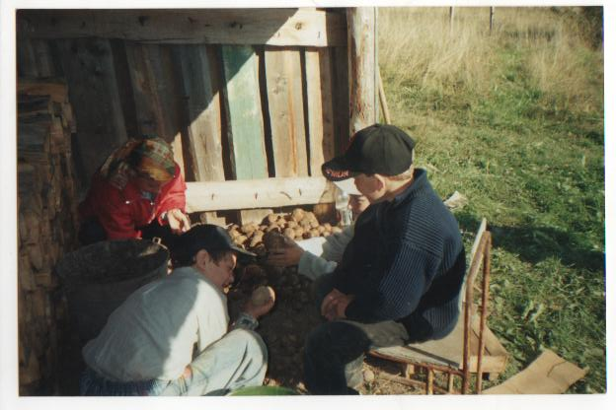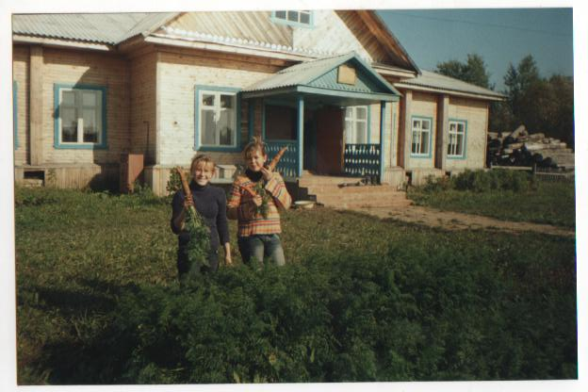
Учащиеся перебирают картофель Уборка урожая моркови

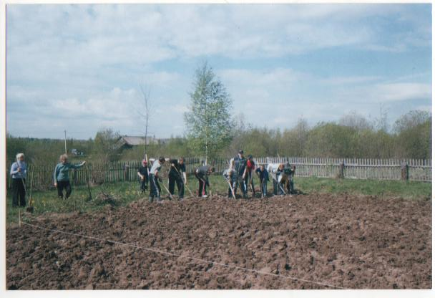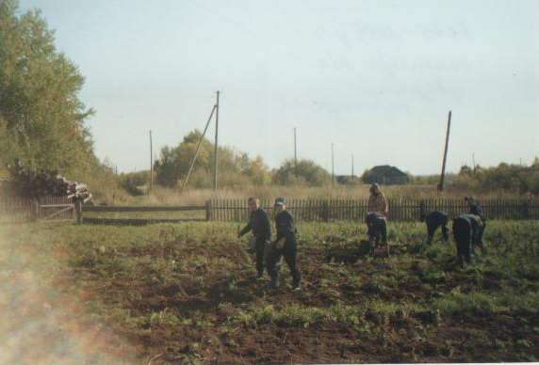

Так мы копаем грядки
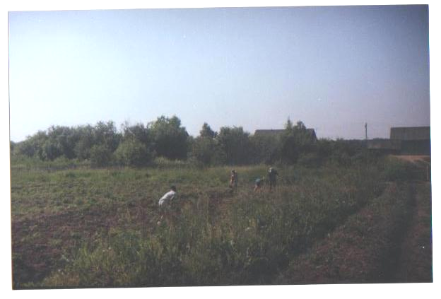

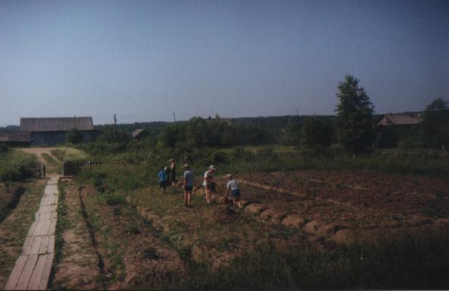

Мы обедаем в столовой
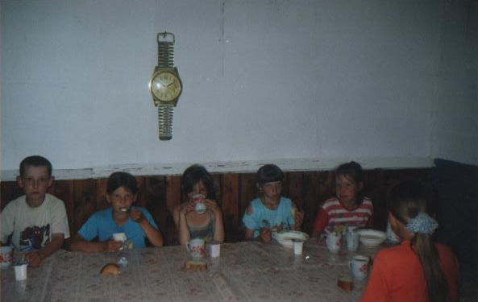

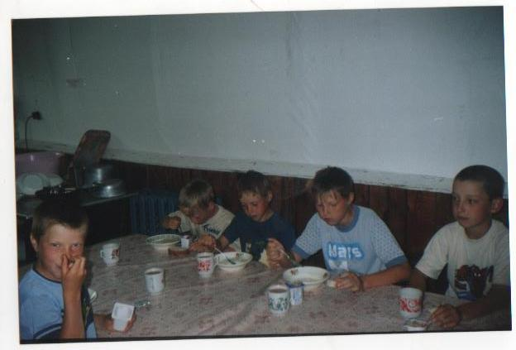

Картофель – 280 кг.

Морковь – 96 кг.

Свёкла – 40 кг.

Лук – 48 кг.

Кабачки – 60 кг.

Капуста _ 50 кг.

МОУ Беловская основная общеобразовательная школа
имени Н.А. Лебедева

2009 год

